**Análisis de Accidentes Aéreos**

**Iván Darío Ortega Gaviria**

**INTRODUCCIÓN:**

Este informe presenta un análisis detallado de los accidentes aéreos con el objetivo de comprender la gravedad de los accidentes, por medio de la tasa de mortalidad total y la tasa de mortalidad promedio por accidentes, así mismo, identificar las rutas y los países más peligrosos, y por último, la tasa de supervivencia de los accidentes accidentes.

Se utilizó un dataset en formato .csv de accidentes aéreos de la Organización De Aviación Civil Internacional (OACI), la cual es un organismo especializado de las Naciones Unidas, creada para promover el desarrollo seguro y ordenado de la aviación civil internacional en todo el mundo (Cancilleria del Gobierno de Colombia, 2023). Este dataset incluye información como la fecha, la ruta, la ubicación del accidente, la cantidad de fallecidos, la tripulación, el total de personas a bordo, el total de fallecidos en tierra, y una descripción del porque del accidente.

A partir de este dataset se crearon una serie de KPIs por sus siglas en inglés (Key Perfomance Indicator), o indicador clave de rendimiento, los cuales son métricas cuantitativas que muestra se progresa hacia los objetivos propuestos.

**RESULTADOS Y ANÁLISIS**

Para el análisis se evaluaron 4 KPIs (Key Performance Indicator), siendo estos la tasa de mortalidad total, la tasa de mortalidad promedio por accidente, las rutas y países con mayor índice de accidentabilidad, y por último, la tasa de supervivencia.

**Tasa de Mortalidad Total:**

Esta tasa se mide de manera anual, calculándose por medio la ecuación 1, tal como se muestra a continuación.

El objetivo propuesto era la reducción de la tasa de mortalidad anual en un 5%.

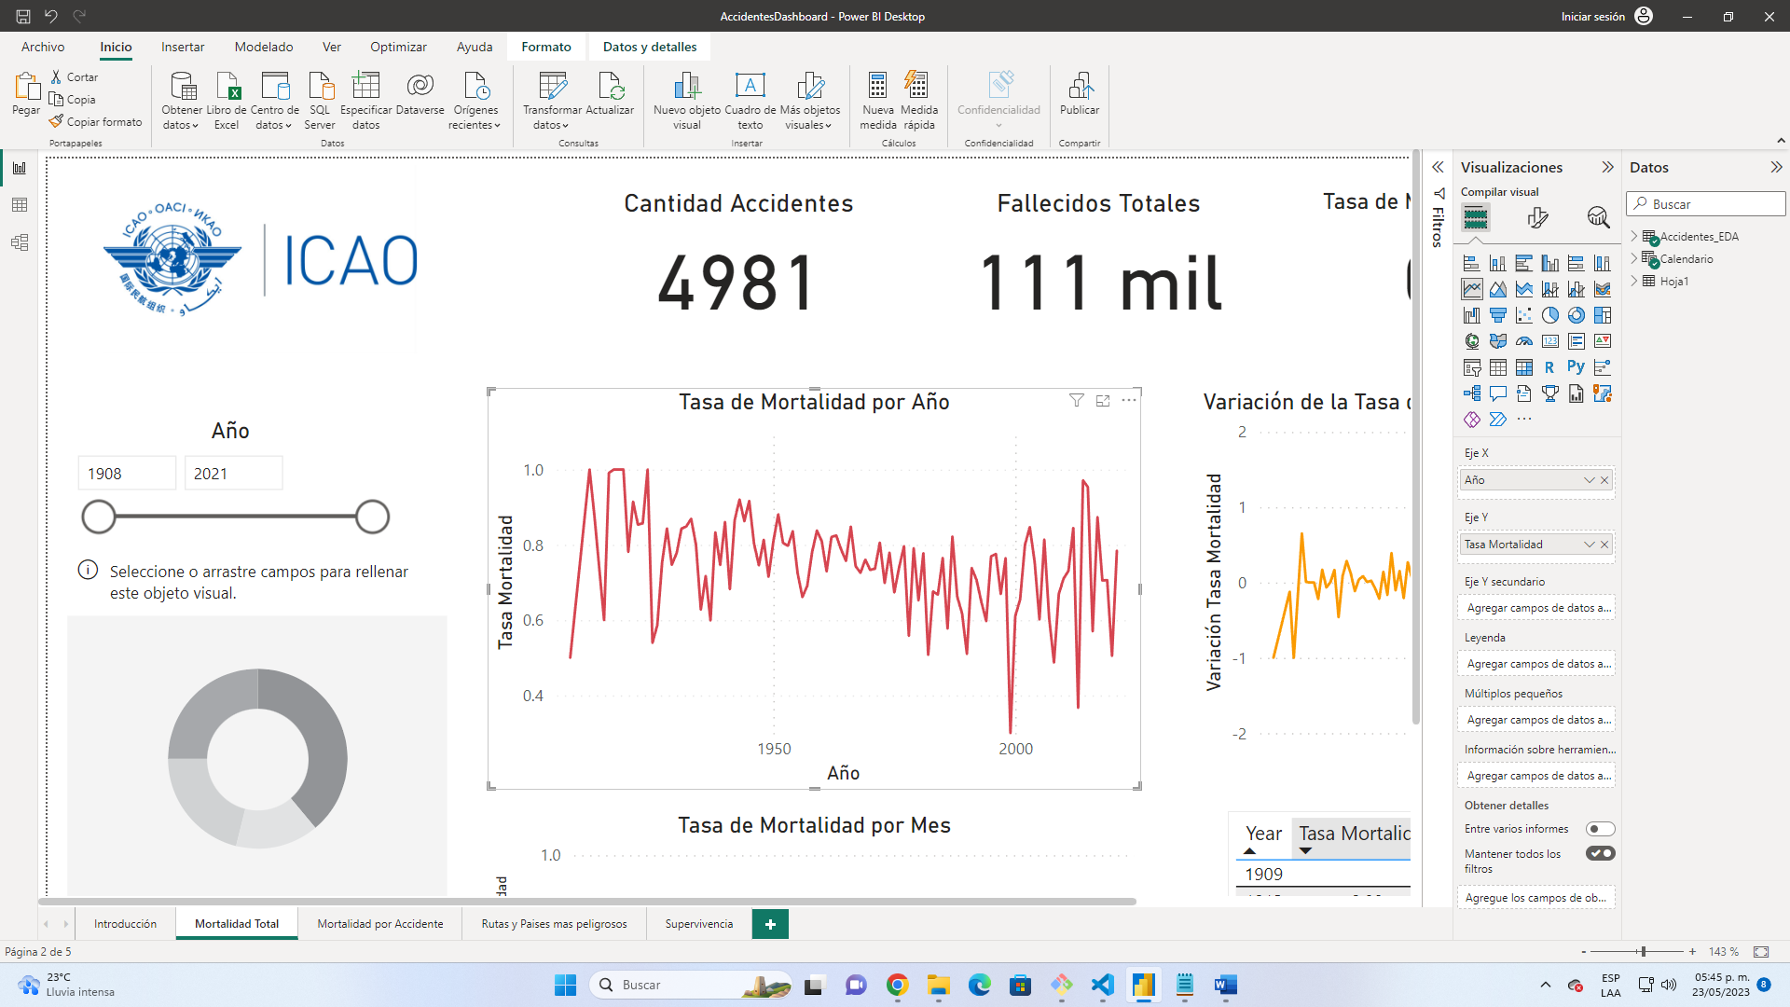

Figura 1: Tasa de mortalidad por año.

En la figura 1 se observa el comportamiento de la tasa de mortalidad en función del tiempo (años), donde se observa que durante los primeros años la mortalidad era de 1, es decir del 100%, indicando que muy pocas personas sobrevivían a los accidentes aéreos y mientras que fueron avanzando los años, esta tasa fue reduciéndose, llegando incluso en el año de 1999 a un valor de 0.3.

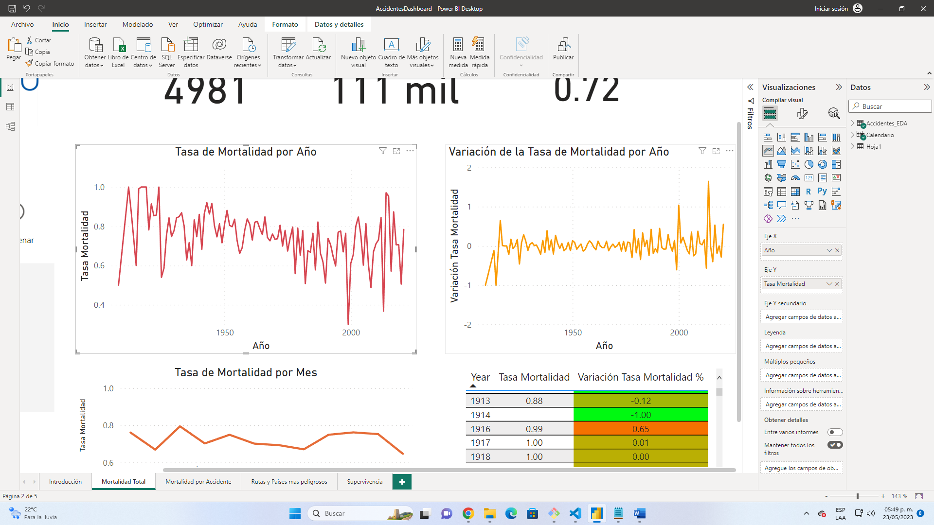

Figura 2: Variación de la tasa de mortalidad por año.

En la figura 2 se observó el comportamiento de la variación de la tasa de mortalidad en función del tiempo, observando que esta oscila entre valores de -1, hasta 2. Se destacan dos puntos máximos en la figura, en el año 2000 y el año 2014, donde la tasa de mortalidad aumentó considerablemente, indicando que, tal vez entre los muchos factores que pueden incidir, las medidas tomadas en estos años no fueron suficientes para la supervivencia de las personas. Para el año 2021 la tasa de mortalidad aumentó en un 0.55, es decir, un 55%, por lo tanto, este KPI no cumple con las expectativas.

**Tasa de Mortalidad Promedio por Accidente:**

La tasa de mortalidad promedio se calculó dividiendo el número total de fallecidos entre el número total de accidentes. Durante el período analizado, se registraron un total de 4981 accidentes, para un total de 111311 personas fallecidas. Resultando en una tasa de mortalidad promedio de aproximadamente 22 personas fallecidas por accidente.

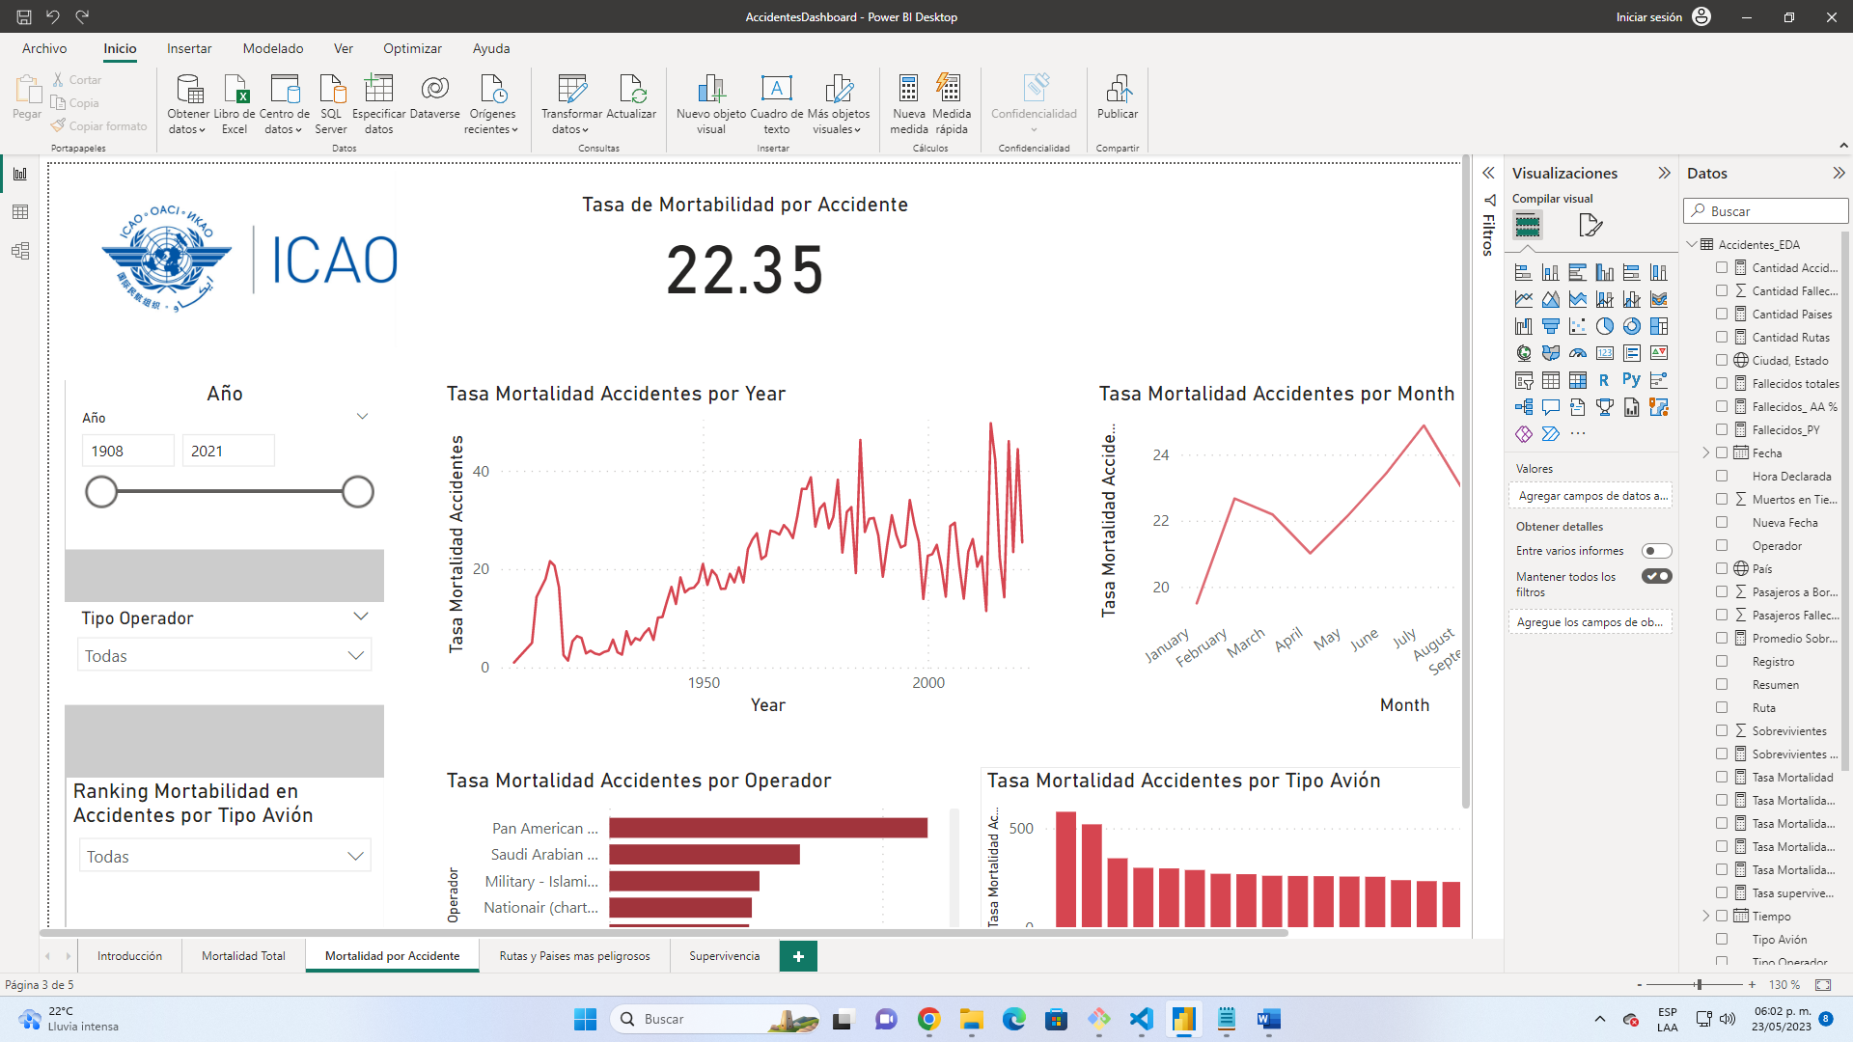

Figura 3: Tasa de mortalidad promedio por accidente por año

En la figura 3 se observa el comportamiento de la tasa en función del tiempo, encontrando que a medida que ha pasado el tiempo esta tasa ha ido incrementando, teniendo una relación directamente proporcional. Para el año 2014 se tuvo una tasa de mortabilidad por accidente de aproximadamente 49, es decir, por cada accidente aéreo ocurrido en ese año, la cantidad de personas fallecidas fue aproximadamente 49. Este aumentó en función del tiempo se pudo deber al incremento de la demanda de transporte aéreo que se presenta hoy en día, significando un aumento por ende en la cantidad de accidentes.

**Rutas y países más peligrosos:**

Se realizó un análisis de las rutas y los países más peligrosas al contar el número de accidentes por ruta y ordenarlas de manera descendente. Las tres rutas más peligrosas identificadas fueron:

* Ruta de Entrenamiento: 96 accidentes
* Ruta de paseo o prueba de vuelo: 57 accidentes
* Ruta Sao Pablo – Rio de Janeiro o Rio de Janeiro – Sao Pablo: 12 accidentes

Se encontró que estas 3 rutas, son las de mayor índice de accidentabilidad. Por su parte para los países con mayor índice de accidentabilidad se encontró que:

* Rusia: 252 accidentes
* Brasil: 169 accidentes
* Colombia: 149 accidentes

**Tasa de Supervivencia:**

La tasa de supervivencia se calculó dividiendo el número total de sobreviviente entre el número total de personas a bordo. Durante el período analizado, se registraron un total de 44 mil personas sobrevivientes, para una tasa de supervivencia de aproximadamente 0.28, es decir, un 28%.

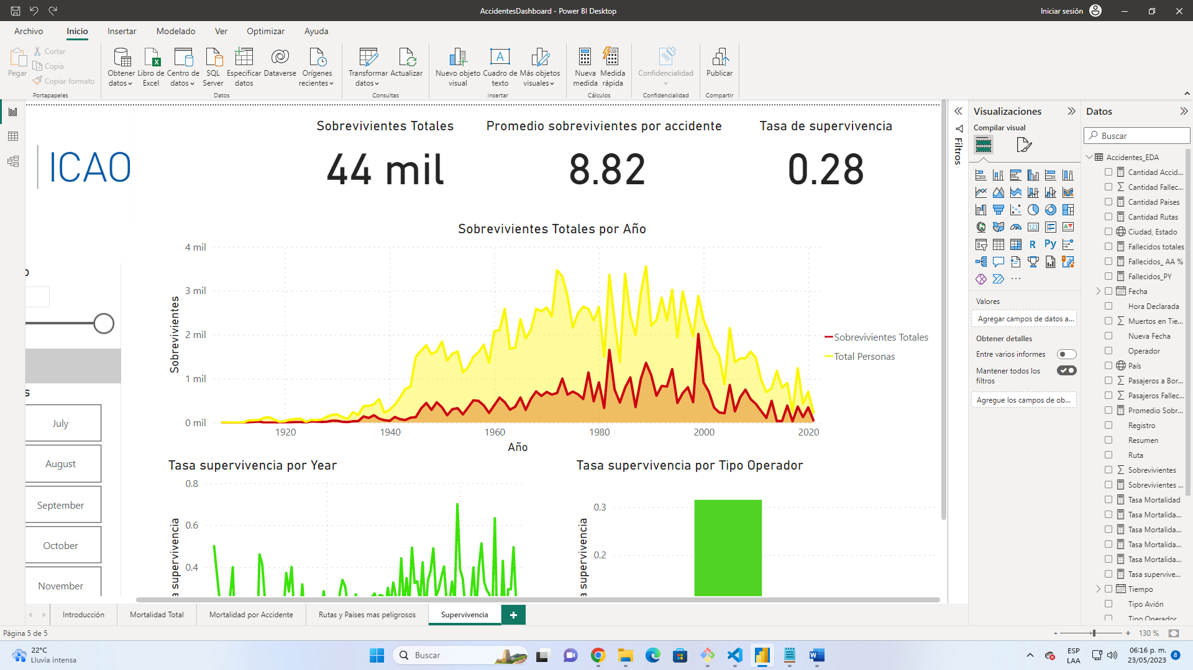

Figura 4: Cantidad de supervivientes por año tiempo.

En la figura 4 se observa la cantidad de supervivientes en comparación con el total de personas a bordo involucradas en accidentes, en función del tiempo en años. Se observa que ambas curvas se encuentran muy relacionadas, teniendo casi una correlación lineal entre ellas, es decir, a medida que aumentaron la cantidad de personas involucradas en los accidentes, aumentaron la cantidad de sobrevivientes.

Este informe proporciona una visión general del análisis de accidentes aéreos basado en los KPIs mencionados. Los resultados pueden ser utilizados para tomar decisiones informadas, mejorar la seguridad y prevenir futuros accidentes.